Урок на основе электронной рабочей тетради
Тема: Компьютер и программное обеспечение

Учитель: Сегодня у вас на уроке будет работа с тетрадью. Вы должны будете показать свои знания по теме «Компьютер и программное обеспечение». План урока следующий: сейчас вы сядете за компьютеры и будете работать в «Рабочих тетрадях». Вы будете отвечать на вопросы, которые заданы и автоматически за каждый правильный ответ вы будете получать баллы.
Учитель: А теперь садитесь за компьютеры, откройте папку на рабочем столе «Компьютер и программное обеспечение», далее откройте документ Excel «Рабочая тетрадь» (показывает на демонстрационном экране). Вы можете воспользоваться учебником в качестве помощи.
Ученики: Садятся за компьютеры, открывают папку «Компьютер и программное обеспечение» и открывают документ Excel «Рабочая тетрадь».
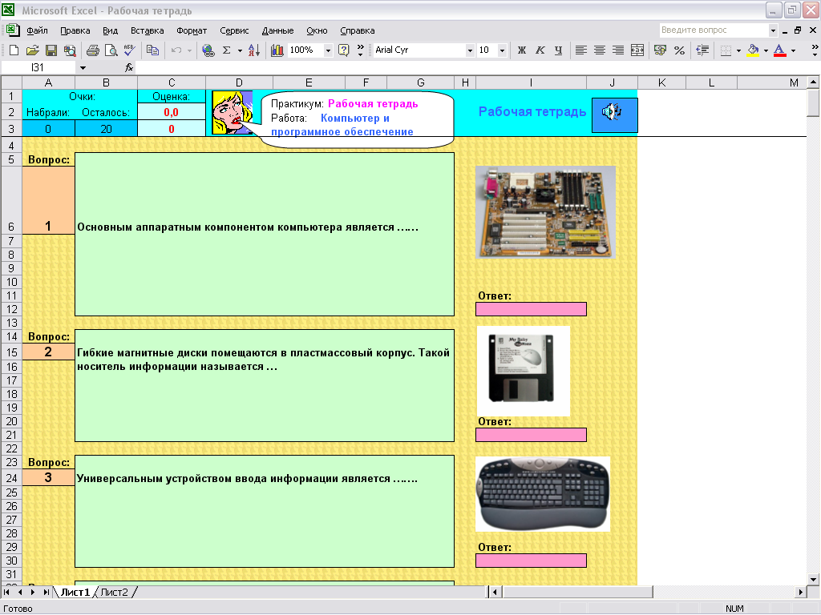
В электронной рабочей тетради приведены следующие вопросы:
- Основным аппаратным компонентом компьютера является …
- Гибкие магнитные диски помещаются в пластмассовый корпус. Такой носитель информации называется …
- Универсальным устройством ввода информации является ……
- Стандартная клавиатура имеет …. клавиши и … информирующих о режимах работы световых индикатора в правом верхнем углу
- Для ввода графической информации и для работы с графическим интерфейсом программ используются координатные устройства ввода информации: манипуляторы - ….. и ….. , сенсорные панели тачпад и графические планшеты
- Для оптического ввода в компьютер и преобразования в компьютерную форму изображений (фотографий, рисунков, слайдов), а также текстовых документов используется …
- В последние годы все больше распространение получают …. камеры. …. камеры позволяют получать видеоизображение и фотоснимки непосредственно в цифровом формате
- ….. карта производит преобразования звука из аналоговой формы в цифровую. Для ввода звуковой информации используется ….. , который подключается к входу …
- …………… - универсальное устройство вывода информации.
- ….. предназначены для вывода на бумагу числовой, текстовой и графической информации. По своему принципу действия делятся на …
- …………….. обеспечивает совместное функционирование всех устройств компьютера и предоставляет пользователю доступ к его ресурсам
- Процесс работы компьютера в определенном смысле сводится к обмену ………… между …
- ……………. - специальная программа, которая запрашивает у пользователя команды и выполняет их.
- ………….. - специальные программы, которые обеспечивают управление работой устройств и согласование информационного обмена с другими устройствами, а также позволяют производить настройку некоторых параметров устройств.
- В операционных системах с ……………… пользователь может вводить команды с помощью мыши.
- …. - программы, позволяющие обслуживать диски (проверять, сжимать, дефрагментировать и т.д.), выполнять операции с файлами (архивировать и т.д.), работать в компьютерных сетях.
- ……………… позволяет оперативно получить необходимую информацию как о функционировании операционной системы в целом, так и о работе ее отдельных модулей.
- Диск (жесткий, гибкий или лазерный), на котором находятся файлы операционной системы и с которого производится загрузка, называется …
- ………….. - это определенное количество информации (программа или данные), имеющие имя и хранящиеся в …… (внешней) памяти.
- Файловая система - это система …
Учитель: В ячейку, которая выделена розовым цветом, вы записываете ответ. Итак, приступайте.
Ученики: Выполняют практическую работу.
Учитель: Итак, ребята, заканчивайте работу. Проходит и просматривает самостоятельные работы учащихся и ставит соответствующие оценки.
Учитель: Садитесь за центральные столы. Ребята, вы хорошо справились с заданием. Все за эту работу получили соответствующие оценки, которые вы видели в электронных рабочих тетрадях и можете увидеть на демонстрационном экране.
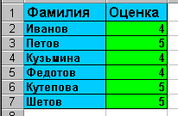
Учитель: 5 – получают Петов, Кутепова, Шетов; 4 – получают Иванов, Кузьмина, Федотов. Урок окончен. До свидания.

